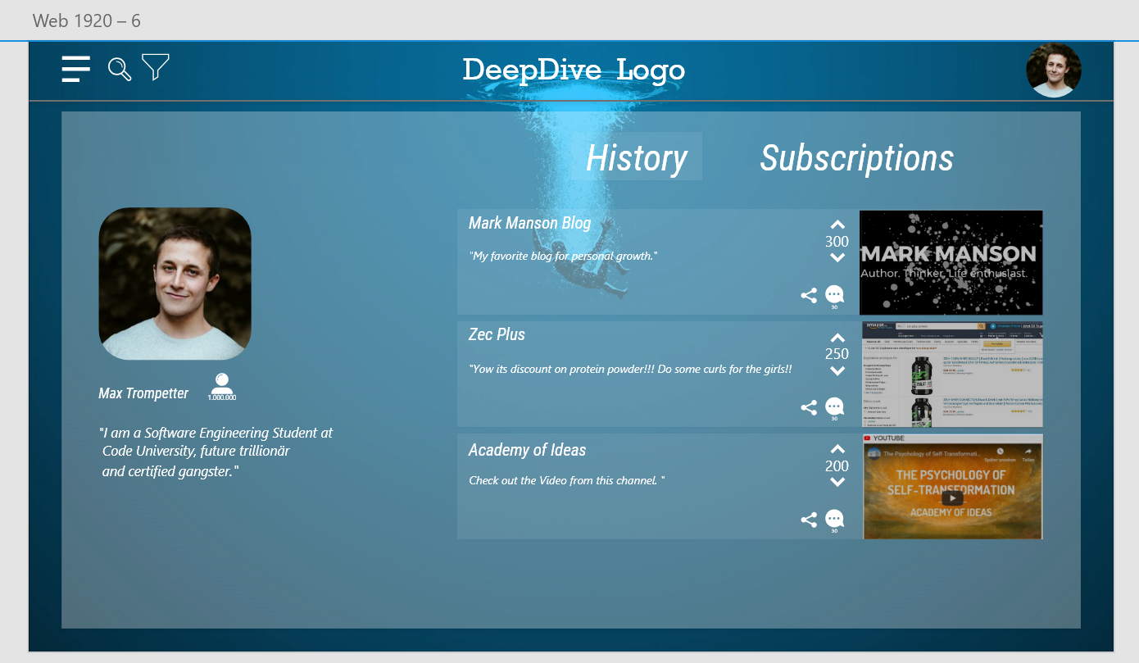

 Breite: 49,28 Länge: 45,7 X: 58,5 y: 26,19

 Width : 41,16 Height: 41,57 X: 140,13 Y: 28,61



Width: 48 Height: 47,8 X: 200 Y: 22



Width 98 Height: 98 X: 1765,5 Y: 1,5



Width 1804 Height: 914,96 X: 58 Y: 124 Opdacity: 30%

Color: White



Width 270 Height: 270 X: 123,5 Y: 294

 Width 415 Height: 249 X: 123 Y: 601

Font: Segoe UI Italic size: 24

Content: *"I am a Software Engineering Student at*

*Code University, future trillionär*

*and certified gangster."*

Font from „Max Trompetter“ : Roboto style Condensed Italic size 26

 Width: 38,23 Height 37,19 X 322,64 Y 587

Font size from number : 11

 Width: 194 Height 86 X 986 Y 160

Font: Roboto style : Condensed Italic size: 65

Width: 365 Height 86 X 1294 Y 160

Font: Roboto style : Condensed Italic size: 65

 Info: das ist ein weißes transparentes Rechteck was je nach dem ob der User auf History oder Subscriptions klickt auf dem jeweiligen Wort liegt damit der User weiß wo er gerade ist

Wenn es auf History liegt:

Width: 231,89 Height : 84,81 X 960 Y 161,08

Color: white Opdacity:8%

Wenn es auf Subscriptions liegt:

Width: 403,6 Height 84,81 X 1289,06 Y 164,08

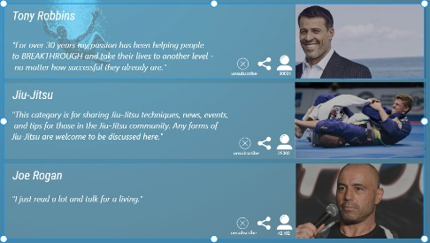 Width: 1036,94 Height 186,51 X 786,21 Y 297

Opdacity of white background rechtecken 8%

Width: Height X Y

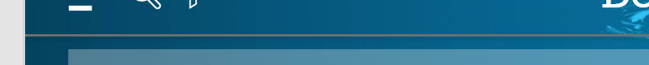Border Thickness: 3

Width: Height X Y